**Лабораторная работа 4**

Часть 1

*Провести сравнительный анализ существующих бесплатных LMS*

|  |  |  |  |
| --- | --- | --- | --- |
| **№** | **Название** | **Скриншот** | **Аннотация** |
| **1** | Moodle | Скриншот программы Moodle | Moodle имеет открытый исходный код.  Система имеет гибкий интерфейс с возможностью конфигурирования макетов и дизайна отдельных страниц. Платформу можно интегрировать с большим количеством программного обеспечения, включая инструменты для общения, совместной работы, управления документами и другие приложения для повышения производительности.  Moodle предлагает пользователю различные панели инструментов, возможность отслеживать прогресс студентов и поддержку мультимедиа. Система дает возможность создавать курсы, адаптированные под мобильные телефоны, и довольно дружелюбно относится к интеграции дополнений от сторонних разработчиков. |
| **2** | EdX |  | edX работает на бесплатной платформе программного обеспечения с открытым исходным кодом Open edX.  Cозданна Гарвардом и Массачусетским технологическим институтом. Подходит для проведения онлайн-курсов университетского уровня по широкому спектру дисциплин для студентов со всего мира, включая некоторые бесплатные курсы. Также проводит исследования в области обучения, основываясь на том, как люди используют его платформу. |
| **3** | Forma LMS |  | Сервис также имеет различные сертификаты, компетентную поддержку руководства, а также широкий спектр инструментов для управления виртуальной классной комнатой, включая различные календари и менеджеры событий.  Эта система идеально подходит для корпоративных программ обучения и предлагает доступ в активное онлайн сообщество, где вы сможете найти множество полезных советов о том, как получить максимальную отдачу от данного сервиса. |
| **4** | Dokeos |  | Эта система предлагает множество готовых шаблонов и курсов электронного обучения и конечно же авторские инструменты, с помощью которых вы можете максимально сократить время, затраченное на создание своего курса.  На своем веб-сайте разработчики предлагают пользователю массу полезной информации, в том числе и пошаговые видео инструкции по созданию собственных курсов. |
| **5** | ILIAS |  | Эту систему дистанционного обучения можно назвать первой открытой системой, соответствующей таким стандартам систем дистанционного обучения, как SCORM 1.2 и SCORM 2004.  Эта гибкая универсальная система отвечает всем основным требованиям, необходимым для успешных продаж авторских курсов.  Следует отметить, что ILIAS одна из немногих систем дистанционного обучения, которую можно использовать, как полноценную платформу для электронного обучения, благодаря возможности общения внутри команды и передачи и хранения всех документов. Система абсолютно бесплатна для всех организаций, занимающихся электронным обучением, вне зависимости от количества пользователей. |
| **6** | iSpring Learn |  | Это интернет-сервис, а значит не нужно скачивать программу, устанавливать на сервер, настраивать. Чтобы начать работу, достаточно зарегистрироваться на сайте, загрузить учебные материалы и назначить сотрудникам. Управлять СДО может один человек.  Имеет бесплатный период, но в целом программа платная |

Часть 2

*Установка Moodle на локальный сервер и создание резервной копии*

**Скачиваем инсталлятор:**

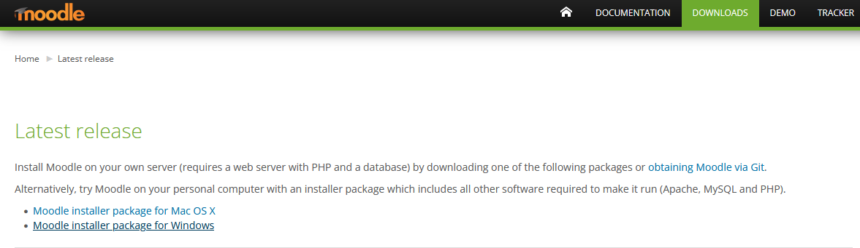

**Распаковываем архив и запускаем Moodle.exe**

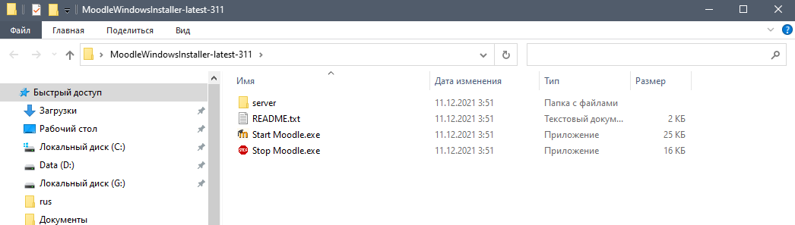

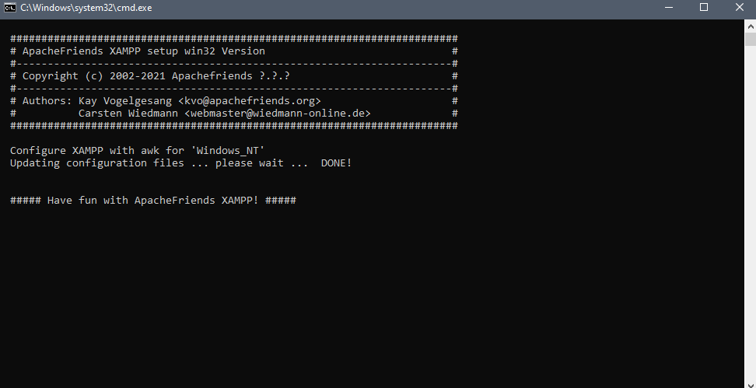

**Устанавливаем:**

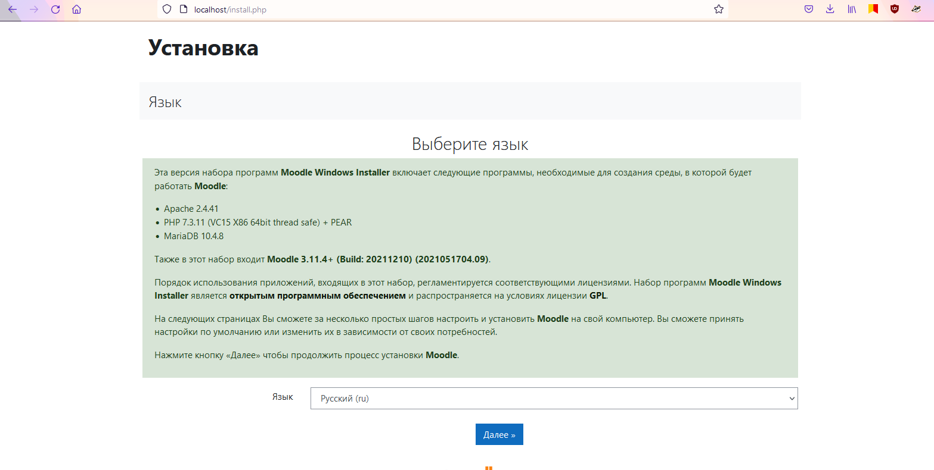

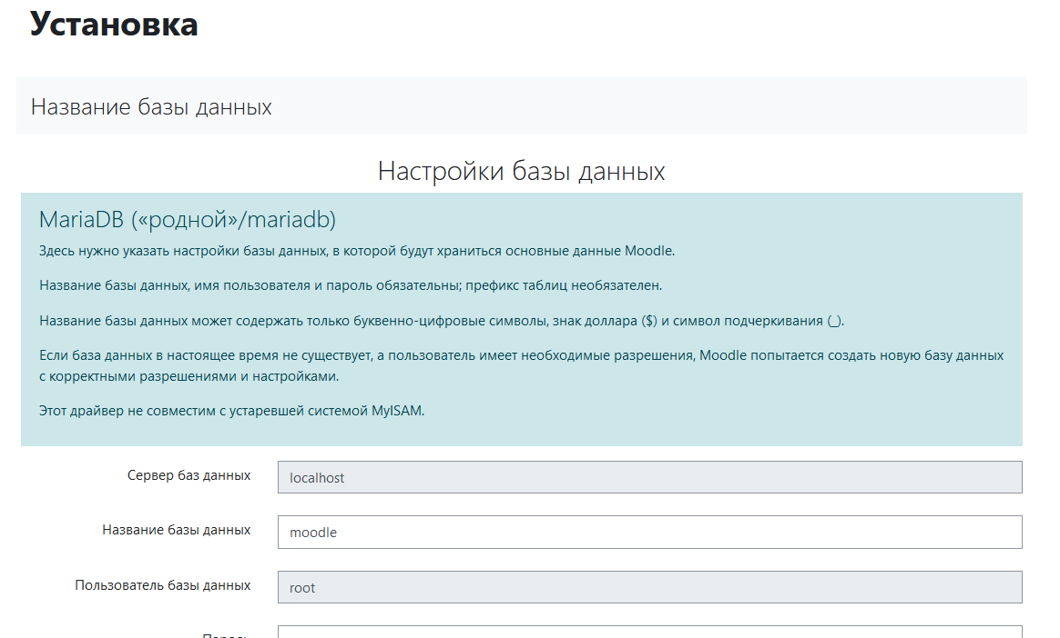

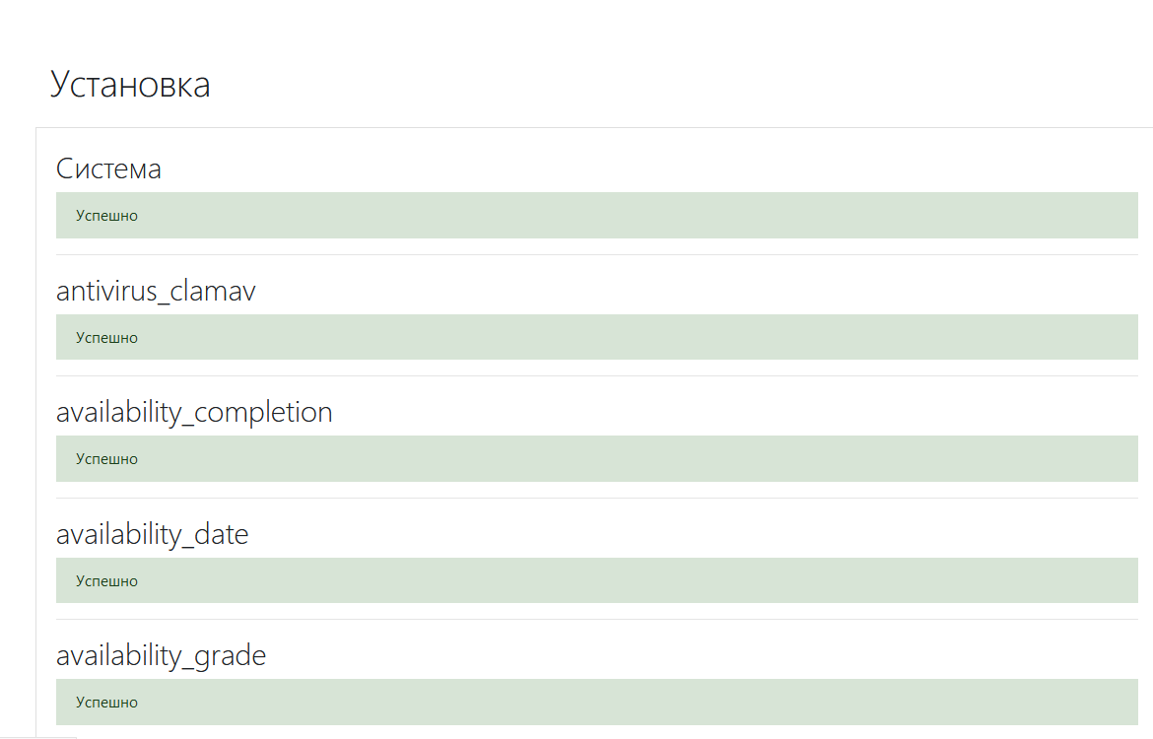

**Установка завершена**

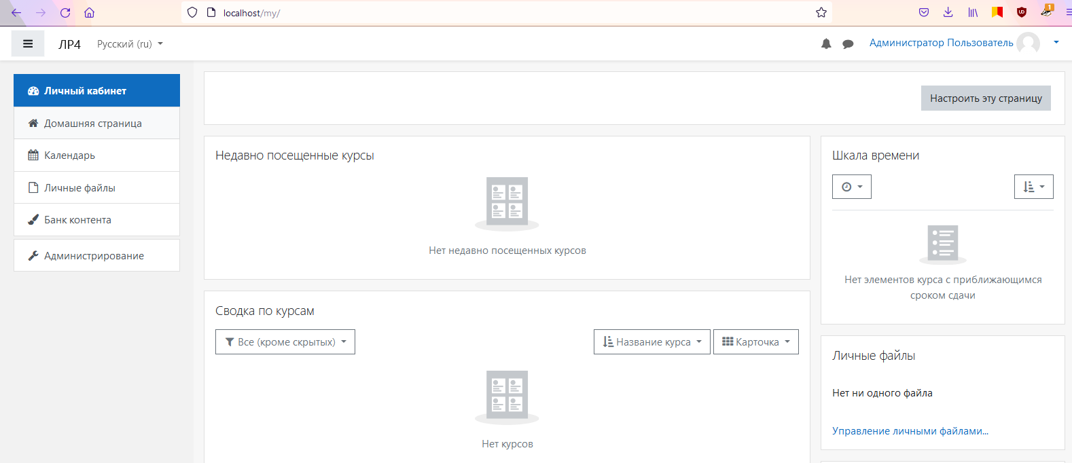

**Устанавливаем плагины:**

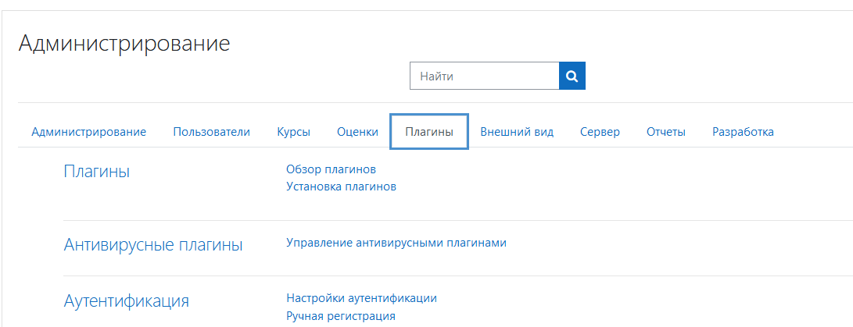 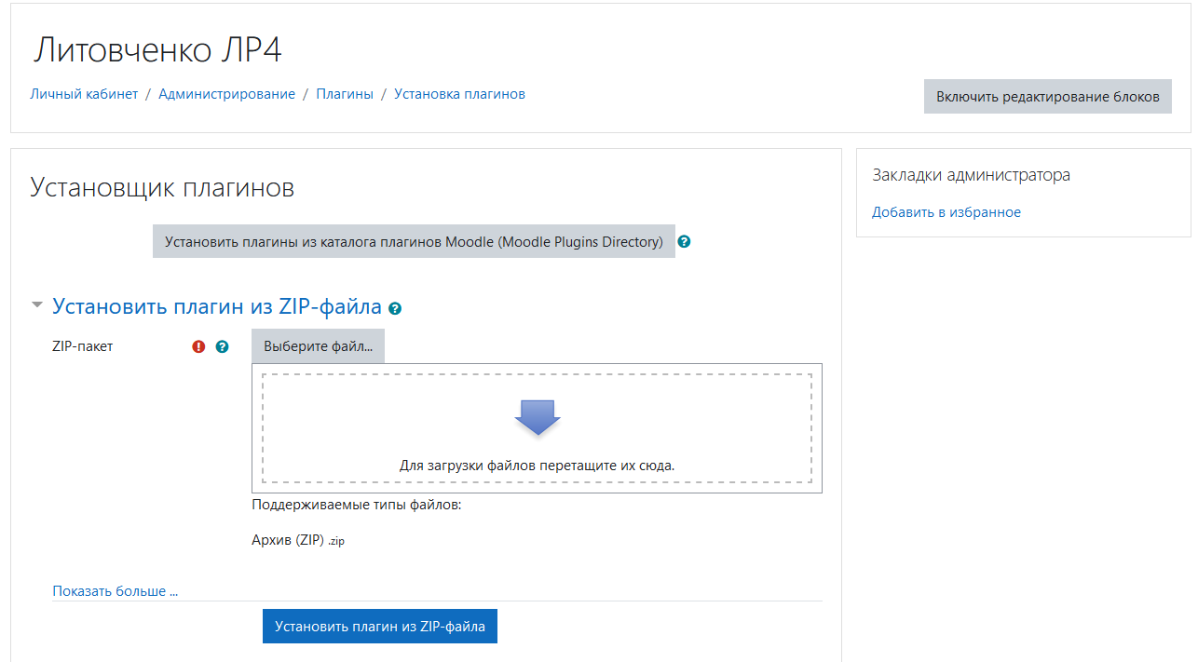 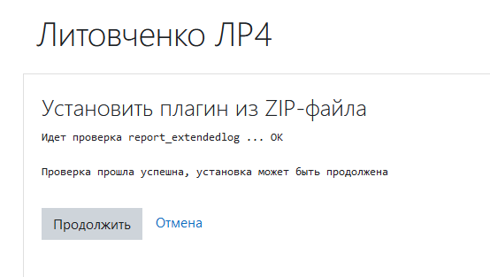 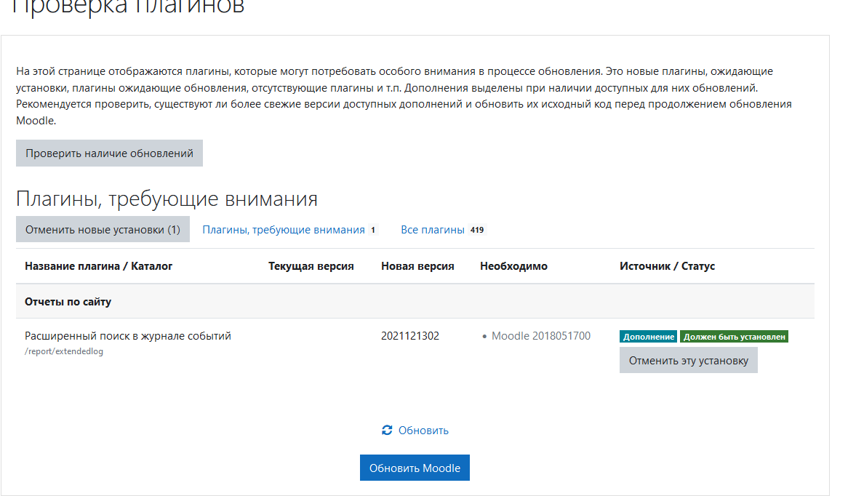

**Плагин появился в списке установленных:**

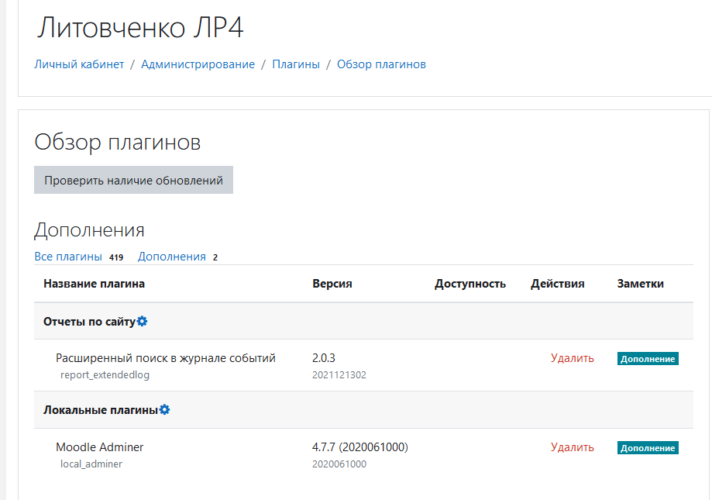

**Аналогично устанавливаем остальные плагины**

**Настраиваем и создаем резервную копию:**

